PRIJAVNICA ZA UDELEŽBO

mednarodni simpozij
Umetnost kamišibaja
Beseda podobe in podoba besede

10.–12. 5. 2018, Ljubljana, Slovenija
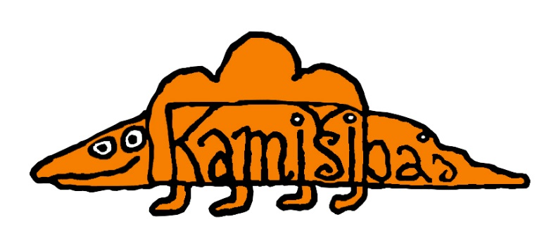

Strokovni naziv:
Ime:
Priimek:
Ustanova:

Kontaktni podatki udeleženca
E-pošta:
Telefon:

Udeležba na simpoziju (prosimo, označite):
☐ četrtek, 10. maja 2018, sklop I
☐ petek, 11. maja 2018, dopoldan, sklop II
☐ petek, 11. maja 2018, popoldan, sklop II - nadaljevanje
☐ sobota, 12. maja 2018, dopoldan, sklop III
☐ sobota, 12. maja 2018, popoldan, sklop IV

Zaradi prostorskih omejitev je število prostih mest omejeno. Prijave sprejemamo do zapolnitve prostih mest oziroma najkasneje do ponedeljka, 16. aprila 2018 do 12. ure. Izpolnjeno in podpisano prijavnico pošljite na e-naslov: mihael.cepeljnik@slogi.si.

Kraj, datum: Podpis:

